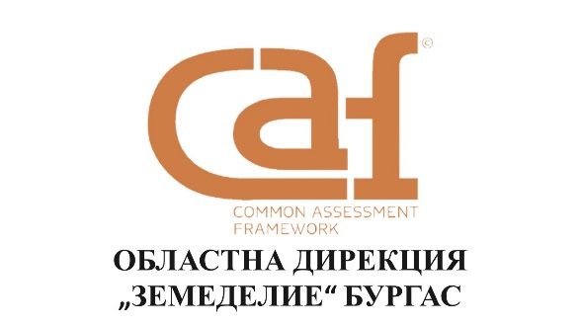
УВАЖАЕМИ КОЛЕГИ,

Информираме Ви, че Областна дирекция „Земеделие“ Бургас е определена за извършване на Външна оценка по прилагане на модела CAF, по проект „Въвеждане на Обща рамка за оценка CAF в българската администрация“, осъществяван с безвъзмездната финансова помощ на Оперативна програма „Добро управление“, съфинансирана от Европейския съюз чрез Европейския социален фонд през м. февруари 2022г.. Процедурата касае даване на обратна връзка и присъждане на сертификат „ЕФЕКТИВЕН CAF ПОТРЕБИТЕЛ.
Областна дирекция „Земеделие“ Бургас сключи Споразумение на 17.04.2019г. с Института по публична администрация за сътрудничество и подкрепа при внедряване на модела CAF, по проект „Въвеждане на Обща рамка за оценка CAF в българската администрация“.
В тази връзка е издадена Заповед № РД-04-8/08.01.2021г. на директора на ОД“З“ Бургас, с която е възложено в администрацията да бъде приложен цялостно и при пълен обхват на организацията инструментът за организационно съвършенство „Обща рамка за оценка CAF“, определен е ръководител на процеса по внедряване на модела CAF в ОД“З“ Бургас и сформиран екип по самооценка за внедряване на модела CAF в ОД“З“ Бургас.
Групата за самооценка планира и организира процеса по самооценка.
Изготви План –график за въвеждането на модела, Комуникационен план по CAF и „Доклад за проведена самооценка на Областна дирекция „Земеделие“ Бургас", който беше утвърден от директора на ОД “З“ Бургас" и представен в ИПА на 31 март 2021г.. Докладът за самооценка описва резултатите от самооценката, включваща 190 силни страни на ОД “З“ Бургас и 30 области за подобрение, които са дефинирани в резултат на преглед на доказателствата – анализи, доклади, справки, анкети и проведени няколко работни срещи. Дефинирани са 43 мерки за подобрение, които дават идеи за възможности за развитието на ОД“З“ Бургас.
Изготвен е „План с мерки за подобрение на административната дейност на Областна дирекция „Земеделие““, който беше утвърден от директора на ОД “З“ Бургас" и представен в ИПА на 29 юли 2021г. на базата на анализ и оценка на идентифицираните мерки в Доклада за самооценка на ОД „З“ Бургас. Приоритизирането на мерките бе извършено на два етапа. Първо бяха определени така наречените „Бързи победи“ (QW*), а след това се извърши приоритизиране на мерките със стратегическо значение и бе определена стратегическата им тежест (SW**). Мерките, със съответните срокове за изпълнение, отговорници, необходими действия и ресурси, както и индикатори за изпълнение, са основната част от Плана за подобрение.
След изтичане на тримесечния срок от утвърждаване на Плана за подобрение, на основание отчетите за изпълнение на бързите мерки от отговорниците, определени в Плана за подобрение, изготвихме Доклад за изпълнение на мерките с бърз ефект на подобрение от плана за подобрение на дейността на ОД “Земеделие“ Бургас, одобрен от Директора на ОД “З“ Бургас и предоставен на вниманието на ИПА в срок.
“Докладът от самооценката на Областна дирекция „Земеделие“, „Планът за подобрение“ и Докладът за изпълнение на мерките с бърз ефект на подобрение от плана за подобрение на дейността на ОД “Земеделие“ Бургас са публикувани на електронната страница на ОД “Земеделие“ Бургас в рубрика, достъпна за всички служители на ОД “З“ Бургас, както и с оглед публично да се информира обществеността и заинтересованите лица за работата по усъвършенстване на организацията чрез прилагане на модела CAF.

